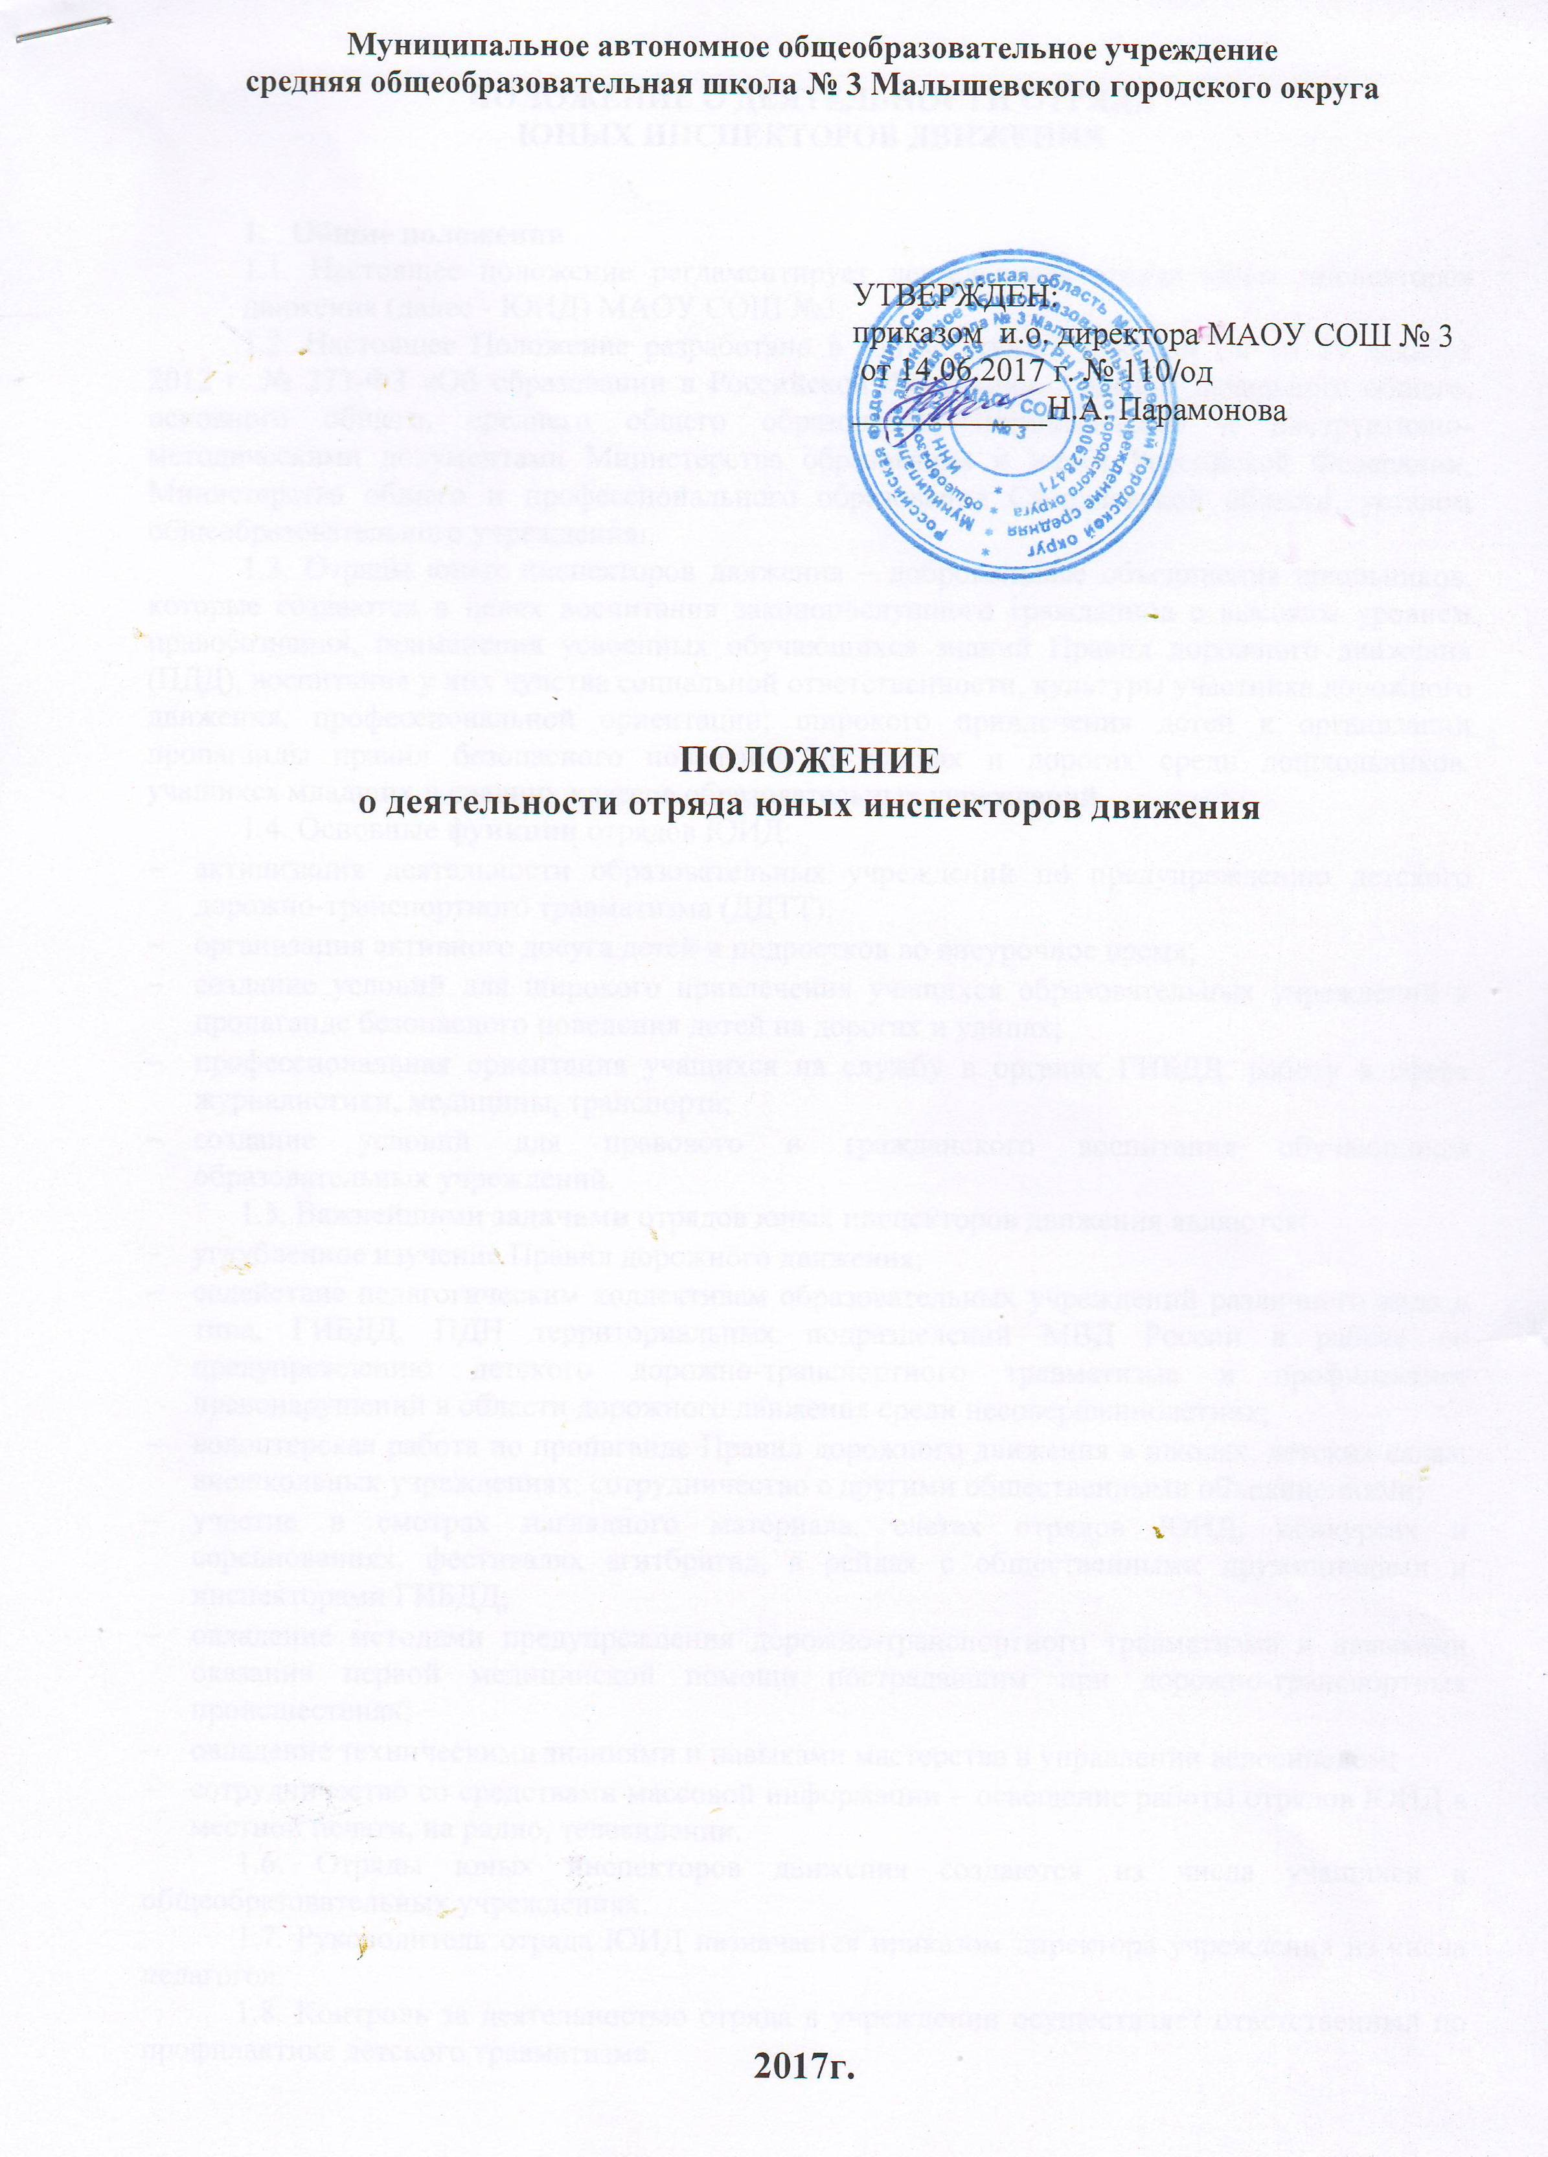

ПОЛОЖЕНИЕ О ДЕЯТЕЛЬНОСТИ ОТРЯДА
ЮНЫХ ИНСПЕКТОРОВ ДВИЖЕНИЯ

- Общие положения
1.1. Настоящее положение регламентирует деятельность отряда юных инспекторов движения (далее - ЮИД) МАОУ СОШ №3.
1.2. Настоящее Положение разработано в соответствии с Законом РФ от 29 декабря 2012 г. № 273-ФЗ «Об образовании в Российской Федерации», ФГОС начального общего, основного общего, среднего общего образования, нормативными и инструктивно-методическими документами Министерства образования и науки Российской Федерации, Министерства общего и профессионального образования Свердловской области, уставом общеобразовательного учреждения.
1.3. Отряды юных инспекторов движения – добровольные объединения школьников, которые создаются в целях воспитания законопослушного гражданина с высоким уровнем правосознания, применения усвоенных обучающихся знаний Правил дорожного движения (ПДД), воспитания у них чувства социальной ответственности, культуры участника дорожного движения, профессиональной ориентации; широкого привлечения детей к организации пропаганды правил безопасного поведения на улицах и дорогах среди дошкольников, учащихся младших и средних классов образовательных учреждений.
1.4. Основные функции отрядов ЮИД:
- активизация деятельности образовательных учреждений по предупреждению детского дорожно-транспортного травматизма (ДДТТ);
- организация активного досуга детей и подростков во внеурочное время;
- создание условий для широкого привлечения учащихся образовательных учреждений к пропаганде безопасного поведения детей на дорогах и улицах;
- профессиональная ориентация учащихся на службу в органах ГИБДД, работу в сфере журналистики, медицины, транспорта;
- создание условий для правового и гражданского воспитания обучающихся образовательных учреждений.
1.5. Важнейшими задачами отрядов юных инспекторов движения являются:
- углубленное изучение Правил дорожного движения;
- содействие педагогическим коллективам образовательных учреждений различного вида и типа, ГИБДД, ПДН территориальных подразделений МВД России в работе по предупреждению детского дорожно-транспортного травматизма и профилактике правонарушений в области дорожного движения среди несовершеннолетних;
- волонтерская работа по пропаганде Правил дорожного движения в школах, детских садах, внешкольных учреждениях; сотрудничество с другими общественными объединениями;
- участие в смотрах наглядного материала, слетах отрядов ЮИД, конкурсах и соревнованиях, фестивалях агитбригад, в рейдах с общественными дружинниками и инспекторами ГИБДД;
- овладение методами предупреждения дорожно-транспортного травматизма и навыками оказания первой медицинской помощи пострадавшим при дорожно-транспортных происшествиях;
- овладение техническими знаниями и навыками мастерства в управлении велосипедом;
- сотрудничество со средствами массовой информации – освещение работы отрядов ЮИД в местной печати, на радио, телевидении.
1.6. Отряды юных инспекторов движения создаются из числа учащихся в общеобразовательных учреждениях.
1.7. Руководитель отряда ЮИД назначается приказом директора учреждения из числа педагогов.
1.8. Контроль за деятельностью отряда в учреждении осуществляет ответственный по профилактике детского травматизма.
2. Направления деятельности отряда ЮИД:
2.1. Информационная деятельность предусматривает создание стендов «ЮИД в действии», выпуск стенгазет, боевых листков и другой информационной работы, освещающей работу юных инспекторов. Ведение документации - летописи, паспорта отряда ЮИД. Проведение массово - разъяснительной работы по пропаганде Правил дорожного движения в школах, детских дошкольных учреждениях, интернатах с использованием технических и других средств пропаганды. Углубленное изучение Правил дорожного движения, овладение методами предупреждения ДДТТ и навыкам оказания первой помощи пострадавшим при ДТП, знакомство с оперативно-техническими средствами регулирования дорожного движения и т.п.
2.2. Пропагандистская деятельность отряда юных инспекторов заключается в организации разъяснительной работы по теме безопасности дорожного движения, проведении бесед, викторин, видеосюжетов, документальных фильмов и мультфильмов по проблемам дорожной безопасности, организации и проведении игр, экскурсий, соревнований, конкурсов, КВН, тематических утренников, праздников, постановке спектаклей, выступлении агитбригад, участии в создании и использовании наглядной агитации и методической базы для изучения ПДД в дошкольных образовательных учреждениях территории и в учреждении.
2.3. Шефская деятельность состоит в организации среди дошкольников и младших школьников конкурсов рисунков по теме безопасности движения и проведении других совместных мероприятий, в развитии движения велосипедистов, юных пешеходов (младшие школьники).
2.4. Патрульная деятельность отрядов ЮИД состоит в патрулировании и рейдах на перекрестках улиц в микрорайоне школы, дошкольного учреждения в целях предотвращения нарушений ПДД со стороны детей и подростков, выпуске «молний» по результатам патрулирования и рейдов, информировании педагогов и родителей о нарушениях Правил дорожного движения допущенных учениками школы, работе с юными велосипедистами.
Кроме указанных направлений деятельности отрядов ЮИД могут иметь место и другие виды работы.
3. Организационно-правовые основы деятельности отрядов ЮИД
3.1. Членами отрядов юных инспекторов движения могут быть учащиеся образовательного учреждения, изъявившие желание активно участвовать в работе отряда ЮИД по пропаганде безопасности дорожного движения и профилактике ДДТТ.
3.2. Отряд ЮИД создается в образовательном учреждении на основании приказа директора, в котором определяется лицо, на которое возлагаются обязанности руководителя отряда и основные направления его деятельности.
3.3. Отряд ЮИД работает по плану, разработанному на учебный год, который обеспечивает совместную работу педагогов, сотрудников ГИБДД, родителей, членов отрядов ЮИД по предупреждению детского дорожно-транспортного травматизма на конкретный период.
3.4. Отряд создается при наличии не менее 10 человек и может делиться на отделения.
3.5. Прием в члены отряда ЮИД проводится на основе устного заявления учащегося.
3.6. На общем собрании отряда избирается командир.
3.7. Отряд ЮИД должен иметь название, девиз, символику – эмблему отряда, флаг, свой уголок или кабинет ЮИД, который расположен в кабинете «Светофор».
4. Общая характеристика юного инспектора движения
4.1. Юный инспектор движения – активный помощник учителей, педагогов, воспитателей ДОУ, Государственной инспекции безопасности дорожного движения в деле пропаганды безопасности дорожного движения и предупреждения детского дорожно-транспортного травматизма, агитации безопасного поведения на дорогах и в соблюдении Правил дорожного движения.
Юный инспектор личным примером, активной общественной деятельностью формирует у сверстников и ребят младшего возраста устойчивые навыки соблюдения законности и порядка на дорогах и улицах.
4.2. Основные задачи юного инспектора движения:
- овладение прочными осознанными знаниями, умениям и навыками безопасного поведения на улицах и дорогах;
- активная помощь учителям, педагогам, сотрудникам ГИБДД в пропаганде Правил дорожного движения;
- борьба с правонарушениями в сфере дорожного движения среди детей и подростков;
- содействие в популяризации деятельности отрядов ЮИД в школе и по месту жительства; сохранение и преумножение славных традиций, истории движения, ведение летописи отряда ЮИД.
4.3. Юный инспектор должен знать:
- историю развития детской общественной организации ЮИД, службы ГИБДД;
- историю развития Правил дорожного движения;
- символику движения ЮИД;
- требования Правил дорожного движения в объеме программы подготовки водителей категории «А», «В»;
- формы и методы агитационной, пропагандистской работы по безопасности дорожного движения;
- основы оказания первой доврачебной медицинской помощи пострадавшим в дорожно-транспортных происшествиях (ДТП) и при неотложных ситуациях;
- основы страхования жизни.
4.4. Юный инспектор должен уметь:
- читать информацию по дорожным знакам;
- оценивать дорожную ситуацию, определять уровень опасности для пешеходов и велосипедистов;
- использовать в практической деятельности знание ПДД, в том числе при организации агитационной работы и пропаганды безопасности дорожного движения;
- проводить воспитательную беседу по ПДД с детьми младшего возраста;
- составлять тексты выступлений, статей по проблеме безопасности дорожного движения для стенгазеты, школьного радиоузла, радио, телепередачи и пр.;
- оказывать первую медицинскую помощь;
- хорошо ездить на велосипеде и устранять возникающие неисправности.
5. Права и обязанности юного инспектора движения
5.1. Юный инспектор движения имеет право:
- участвовать в обсуждении всех вопросов, относящихся к деятельности отряда и вносить соответствующие предложения.
- овладев знаниями, умениями и навыками, методикой и практикой работы по профилактике детского дорожно-транспортного травматизма, получить звание «Юный инспектор движения». Звание присваивается после проверки умений в практической работе.
- избирать и быть избранным в штаб отряда юных инспекторов движения.
- под руководством работников ГИБДД, общественными инспекторами участвовать в патрулировании улиц, микрорайона школы, обеспечивая соблюдение детьми и подростками ПДД.
- юный инспектор может награждаться за активную работу по пропаганде БДД и профилактике ДДТТ органами ГИБДД и образования и др. заинтересованными ведомствами грамотами, нагрудным значком, ценными подарками, направляться в районные, городские, областные и Российские слеты юных инспекторов движения.
5.2. Юный инспектор движения обязан:
- знать законы Российской Федерации, касающиеся безопасности дорожного движения и деятельности ГИБДД;
- дорожить честью образовательного учреждения, званием юного инспектора движения, активно участвовать в делах отряда ЮИД, своевременно и точно выполнять задания штаба и командиров.
- добросовестно изучать Правила дорожного движения и быть примером их неукоснительного соблюдения на дорогах и улицах города.
- вести разъяснительную работу среди сверстников, детей младшего школьного возраста, взрослого населения по пропаганде безопасного дорожного движения.
- содействовать учителям в укреплении общественного правопорядка и участвовать в мероприятиях, направленных на предупреждение детского дорожно-транспортного травматизма.
- Знать историю движения ЮИД своего края, страны, историю развития Госавтоинспекции, Правил дорожного движении, дорог и др.
6. Документация и отчетность отряда ЮИД
- план работы
- журнал рейдов
- паспорт отряда ЮИД
- мониторинг участий в мероприятиях
- анализ работы отряда
- летопись отряда

Положение рассмотрено на МО
классных руководителей
(протокол №4 от 09.06.2017г.)

